Amazon DocumentDB

什么是DocumentDB

Amazon DocumentDB（与 MongoDB 兼容） 是一项快速、可靠且完全托管的数据库服务。Amazon DocumentDB 让用户能够在云中轻松设置、操作和扩展 MongoDB 兼容的数据库。借助 Amazon DocumentDB，您可以运行相同的应用程序代码，并使用与 MongoDB 相同的驱动程序和工具。也就是一种AWS托管的MongoDB。

Amazon DocumentDB 的一些高级功能

* Amazon DocumentDB 会随着您的数据库存储需求的增长而自动提高您的存储卷大小。您的存储卷以 10 GB 为增量增加，最大可扩展到 64 TB。您无需为了满足未来增长需求而为集群预置任何多余存储空间。
* 借助 Amazon DocumentDB，您可以通过创建最多 15 个副本实例来增加读取吞吐量以支持大量应用程序请求。Amazon DocumentDB 副本共享相同的底层存储，降低了成本并避免了在副本节点执行写入的需求。此功能将释放更多的处理能力来提供读取请求并降低副本延迟时间 — 通常可降低到几毫秒。您可以在几分钟内添加副本，而不考虑存储卷大小。Amazon DocumentDB 还提供一个读取器终端节点，应用程序可以直接连接，而不必跟踪副本的添加和删除。
* Amazon DocumentDB 允许您为每个实例增加或减少计算和内存资源。计算扩展操作通常可在几分钟之内完成。
* Amazon DocumentDB 在 Amazon Virtual Private Cloud (Amazon VPC) 中运行，因此您可以将数据库隔离在您自己的虚拟网络中。您还可以配置防火墙设置以控制网络访问集群。
* Amazon DocumentDB 持续监控集群的运行状况。发生实例故障时，Amazon DocumentDB 将自动重启实例和相关进程。Amazon DocumentDB 不需要对数据库重做日志进行崩溃恢复回放，从而大大地减少了重启时间。Amazon DocumentDB 还会将数据库缓存与数据库进程隔离开来，这样缓存在实例重启时就不会丢失了。
* 发生实例故障时，Amazon DocumentDB 自动将故障转移到最多 15 个 Amazon DocumentDB 副本中的一个，而这些副本是您在其他可用区中创建的。如果未预配置副本，当发生故障时，Amazon DocumentDB 尝试为您自动创建一个新的 Amazon DocumentDB 实例。
* 借助 Amazon DocumentDB 的备份功能，您可以对集群进行时间点恢复。此功能允许您将集群恢复到保留期内（最多是近 5 分钟内）任何一秒钟的状态。可将自动备份保留期配置为最长 35 天。自动备份存储在 Amazon Simple Storage Service (Amazon S3) 中，该服务设计具有 99.999999999% 的耐久性。Amazon DocumentDB 备份是自动、增进式且连续的，不会对集群的性能产生任何影响。
* 借助 Amazon DocumentDB，可让您通过 AWS Key Management Service (AWS KMS) 创建和控制的密钥加密您的数据库。在通过 Amazon DocumentDB 加密运行的数据库集群上，静态存储于底层存储的数据都将加密 在同一个集群中的自动备份、快照和副本也会被加密。

实验：创建一个DocumentDB

DocumentDB创建方式和RDS有点类似，所以我们需要准备一个VPC和开放27017端口的安全组

1. 创建子网组

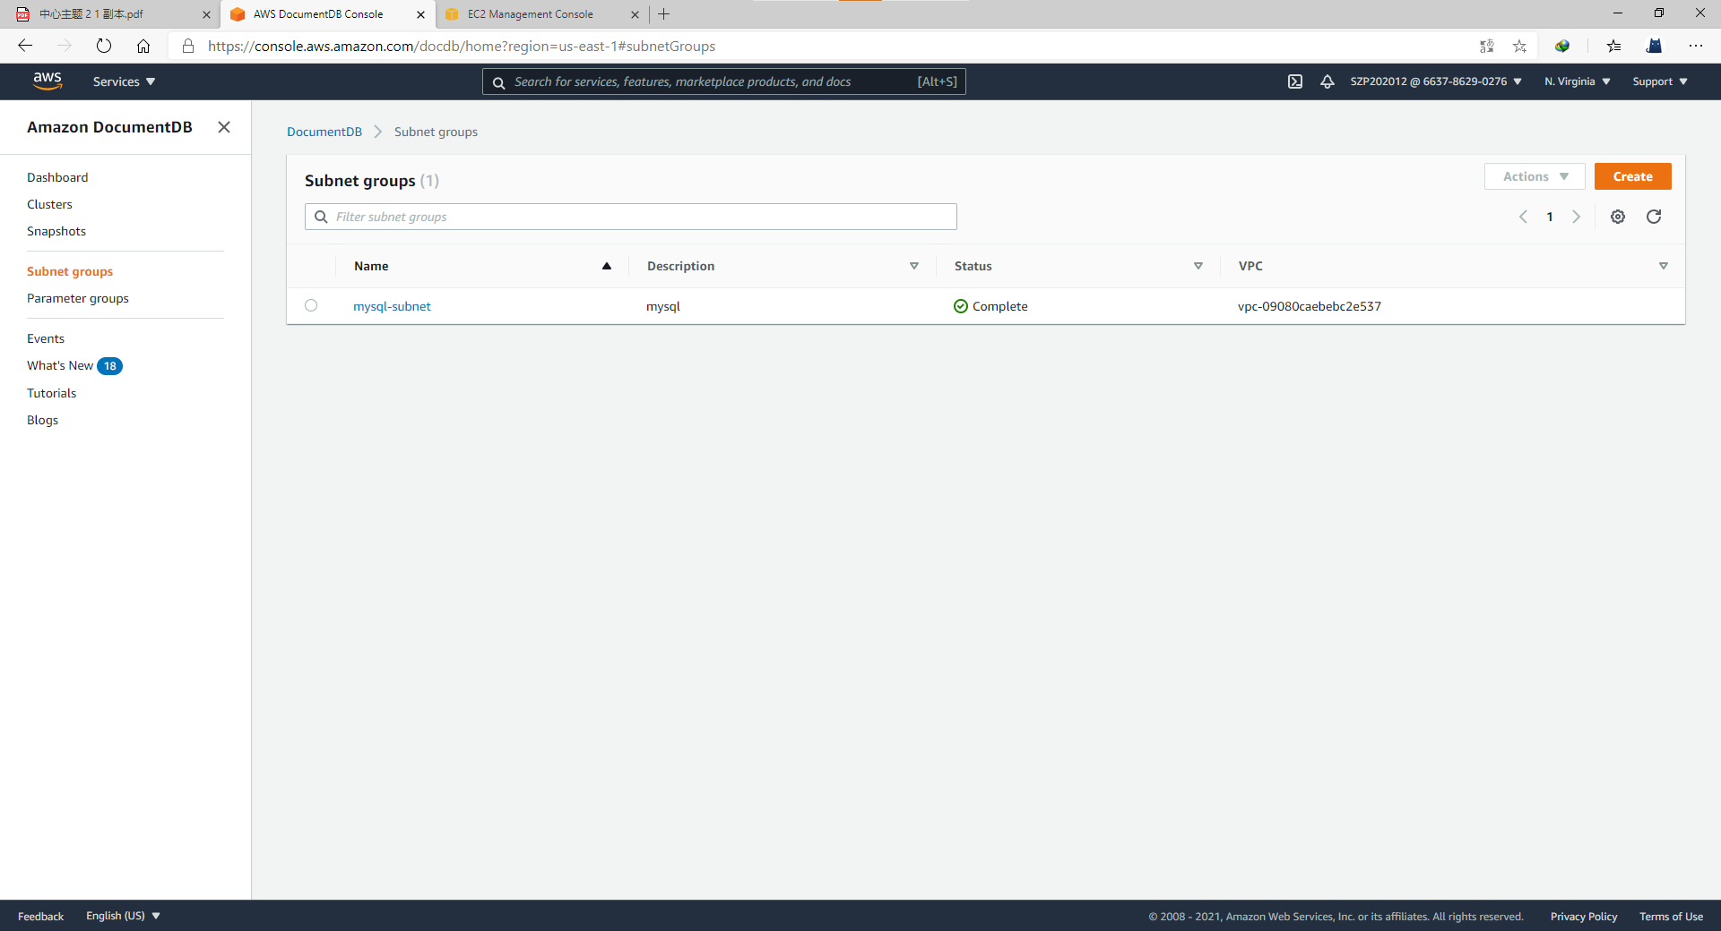

和RDS一样，选择VPC和子网

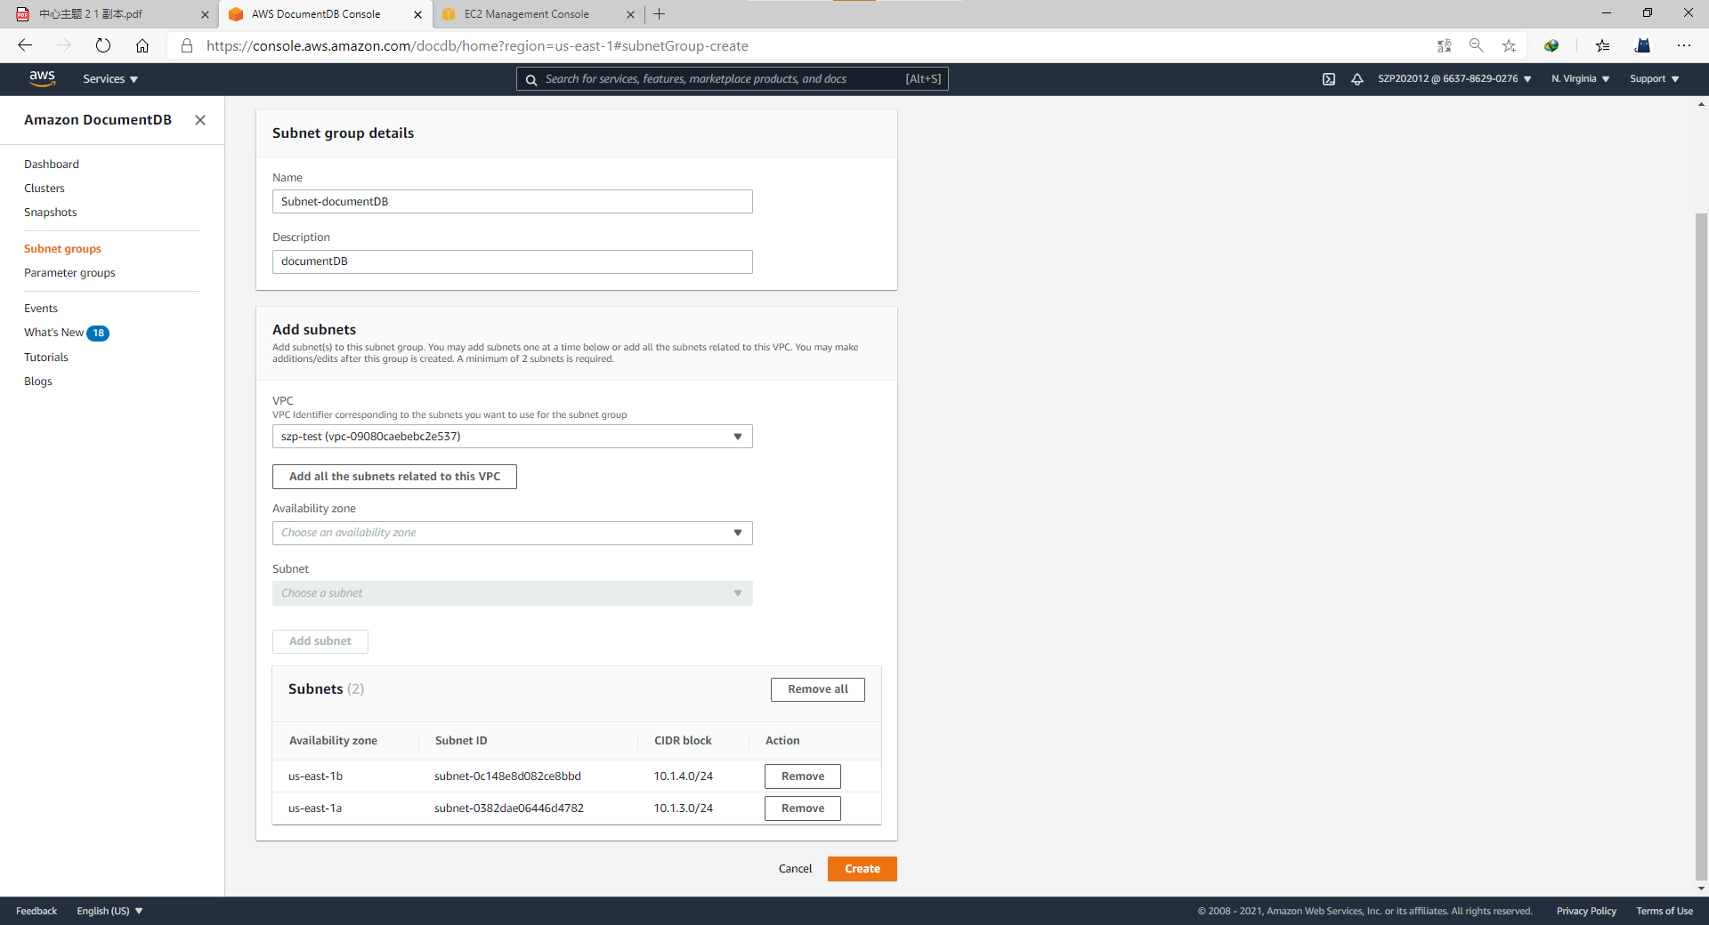

1. 创建集群，点击主界面Clusters->Create

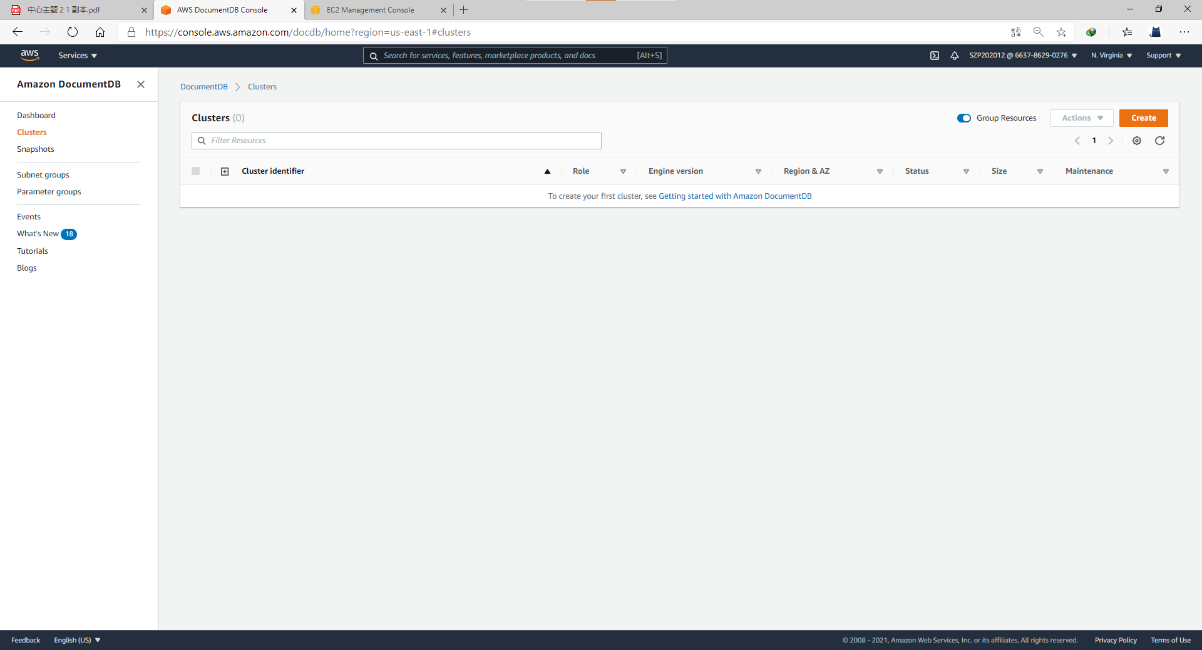

1. 填写参数

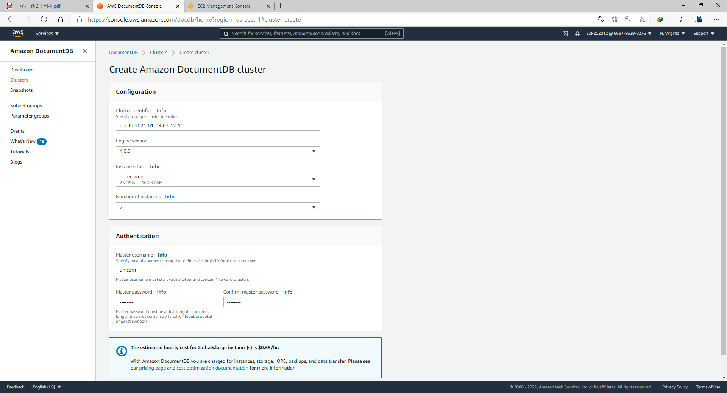

点开Show advanced settings

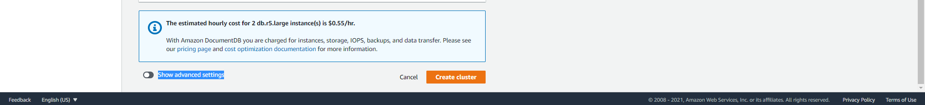

选择子网组和安全组，点击创建

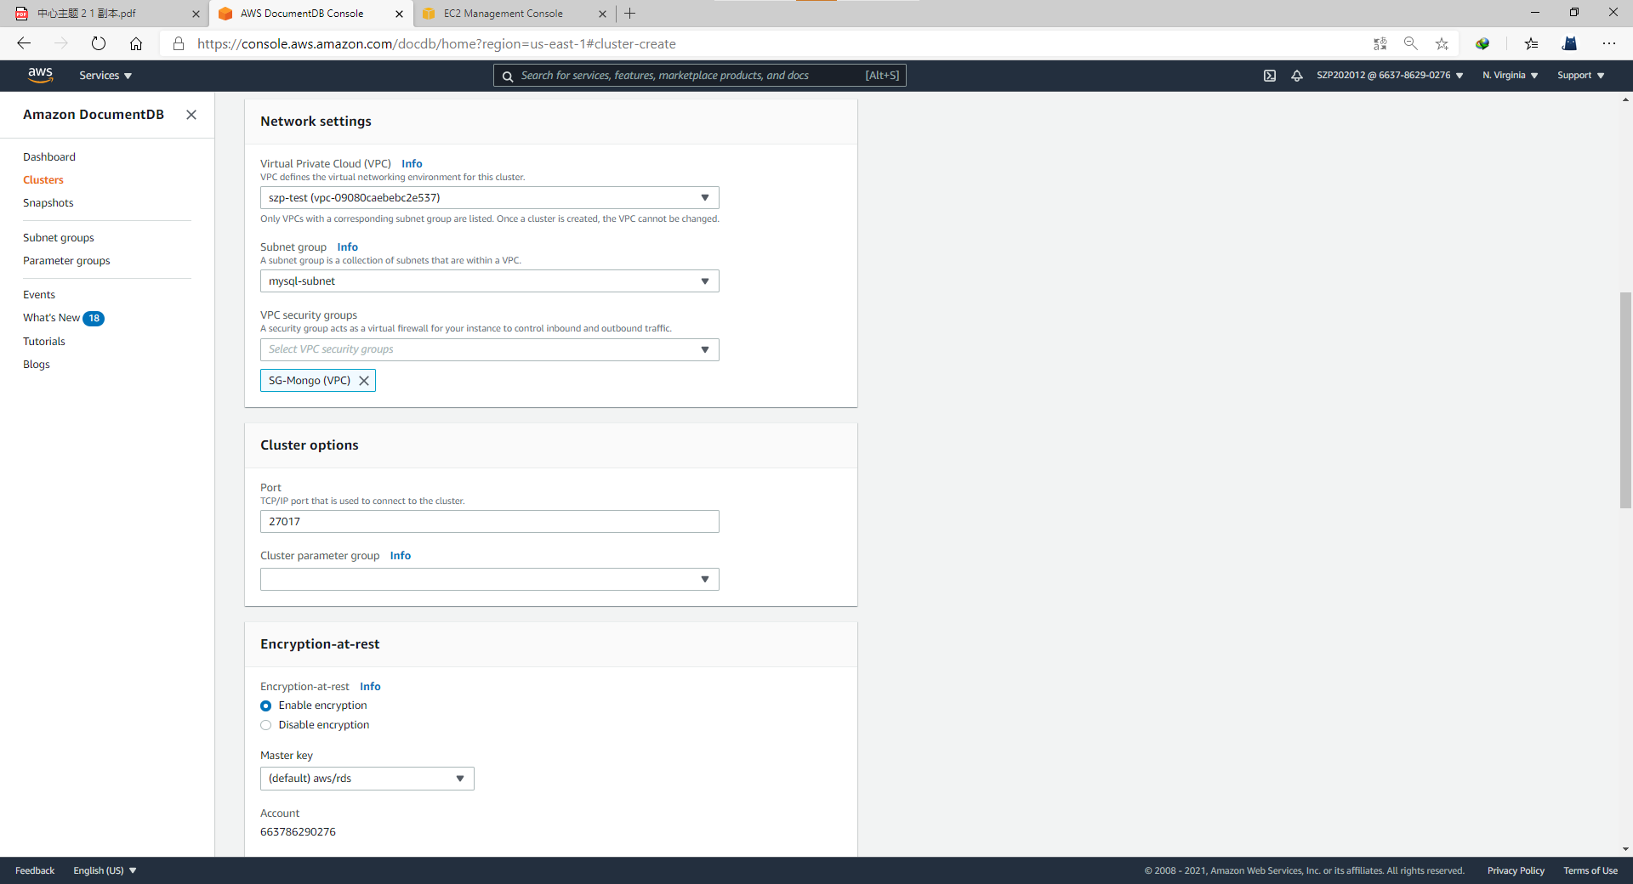

1. 数据库在创建中，我们去启动一台EC2来安装客户端，用来验证能否成功访问数据库

使用root用户运行命令

echo -e "[mongodb-org-4.0] \nname=MongoDB Repository\nbaseurl=https://repo.mongodb.org/yum/amazon/2013.03/mongodb-org/4.0/x86_64/\ngpgcheck=1 \nenabled=1 \ngpgkey=https://www.mongodb.org/static/pgp/server-4.0.asc" | sudo tee /etc/yum.repos.d/mongodb-org-4.0.repo

sudo yum install -y mongodb-org-shell

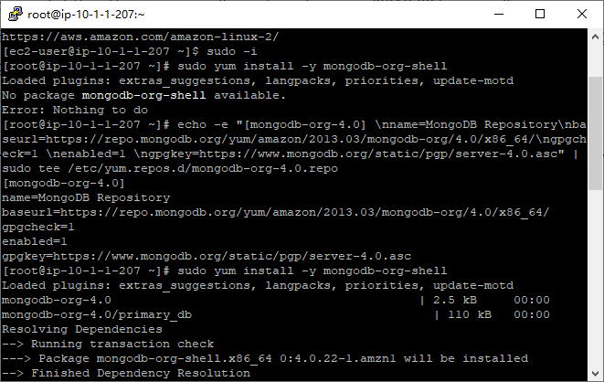

客户端安装完成了

1. 这时候点进数据库详情，发现AWS为我们提供了登陆的步骤

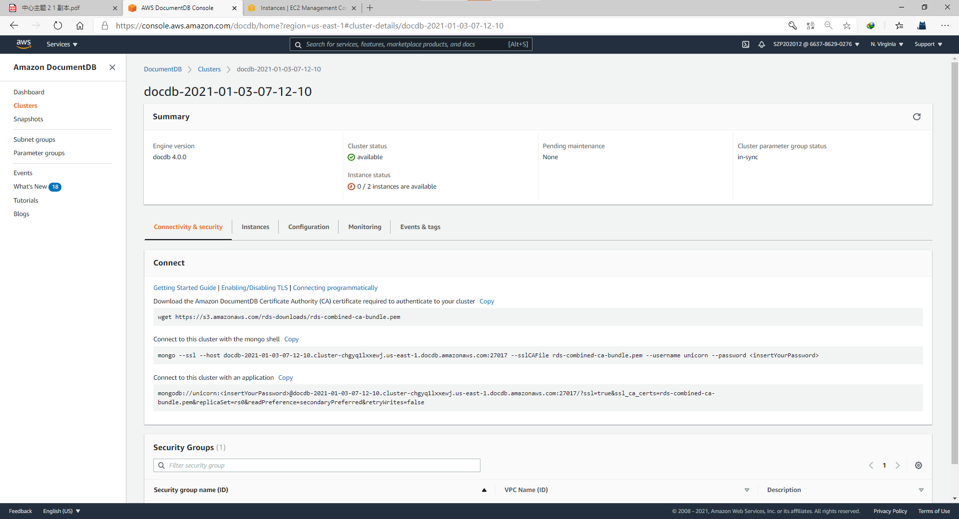

1. 更具步骤下载密钥，输入登陆命令，注意是前两条命令，第三条命令使用应用登陆的

注意<insertYourPassword>这个字段要更换为你设置的数据库密码

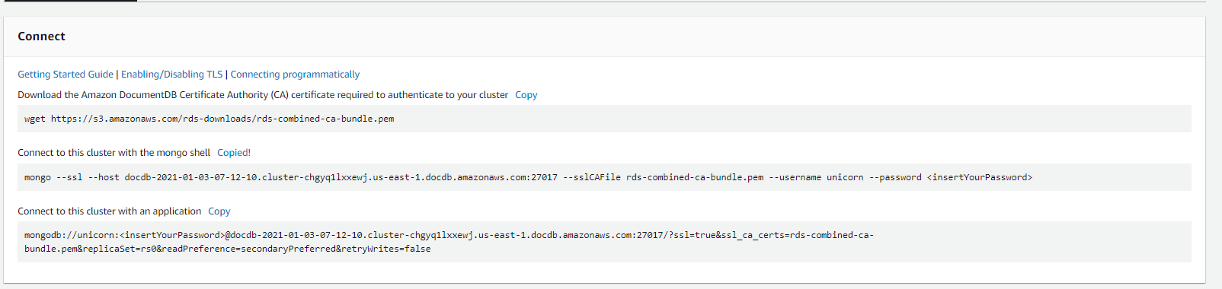

登录进入该界面，恭喜！实验成功

